INSTITUTO POLITECNICO NACIONAL

Escuela Superior de Comercio y Administración

Unidad Santo Tomás

**PRESENTA:**

Ramos Hernández Odeth Monserrat.

**TEMA:**

“Reporte de Github.”

**GRUPO:**

1CMAF.

**PROFESOR:**

Jovan Del Prado Lopez

**FECHA:** 26/08/2025

INTRODUCCIÓN

El almacenamiento en la nube es un servicio que te permite guardar tus datos en servidores remotos, en lugar de en tu propio dispositivo. Accedes a tus archivos a través de Internet desde cualquier lugar, lo que te da flexibilidad y elimina la necesidad de gestionar tu propia infraestructura de almacenamiento. Los proveedores de servicios en la nube se encargan de la seguridad, el mantenimiento y las copias de seguridad automáticas de tus datos.

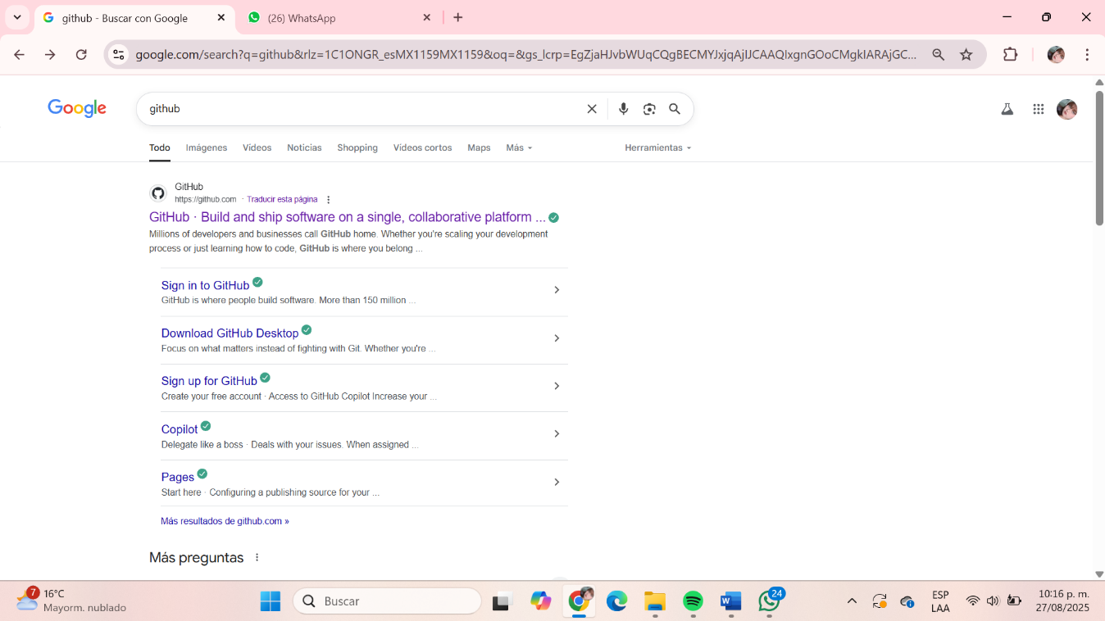

Desde el navegador buscamos GitHub y damos click en la primra pagina que nos aparece.



Una vez que hayamos dado click en la página precederemos a presionar sign up for GitHub

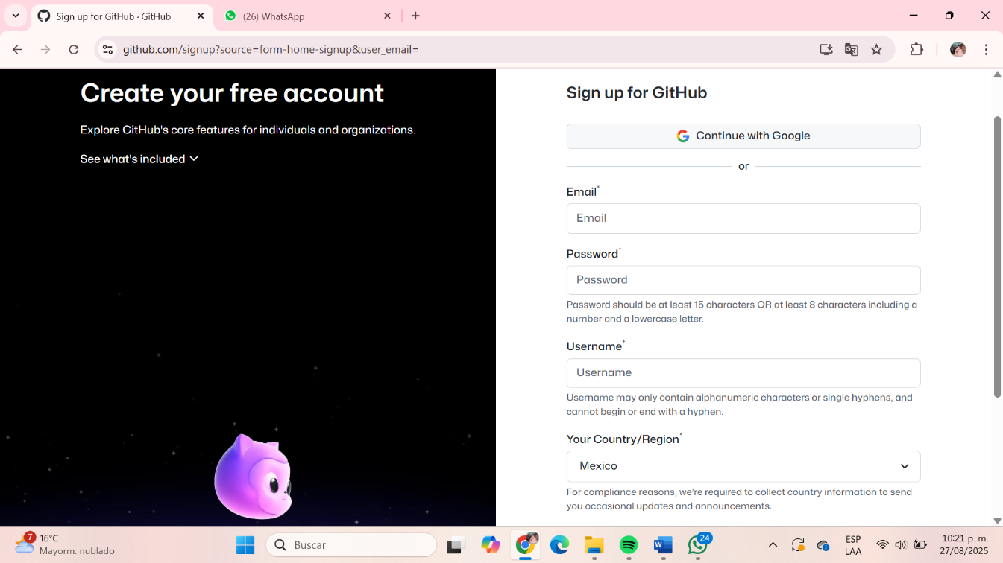

Pondremos los datos correspondientes que nos pide la página y una vez llenos nos pedirá una verificación.

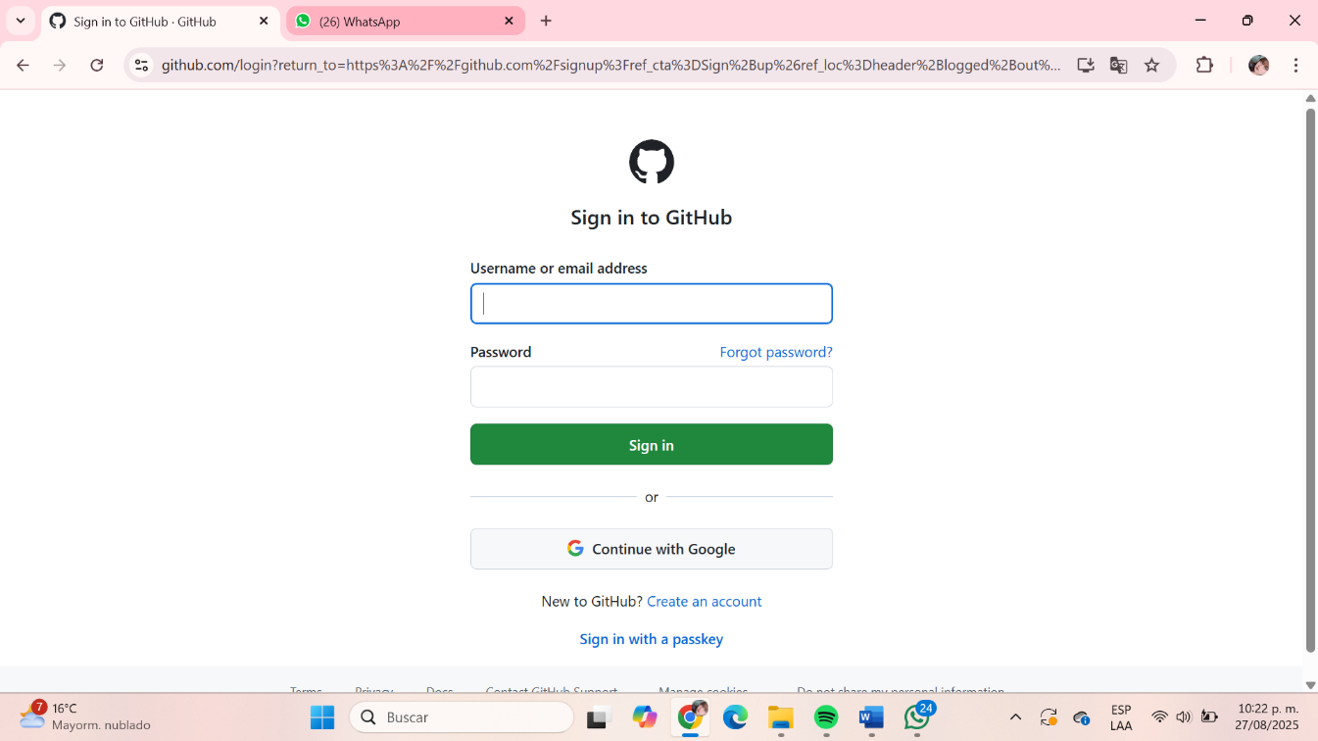

Y nos pedirá que iniciemos sesión

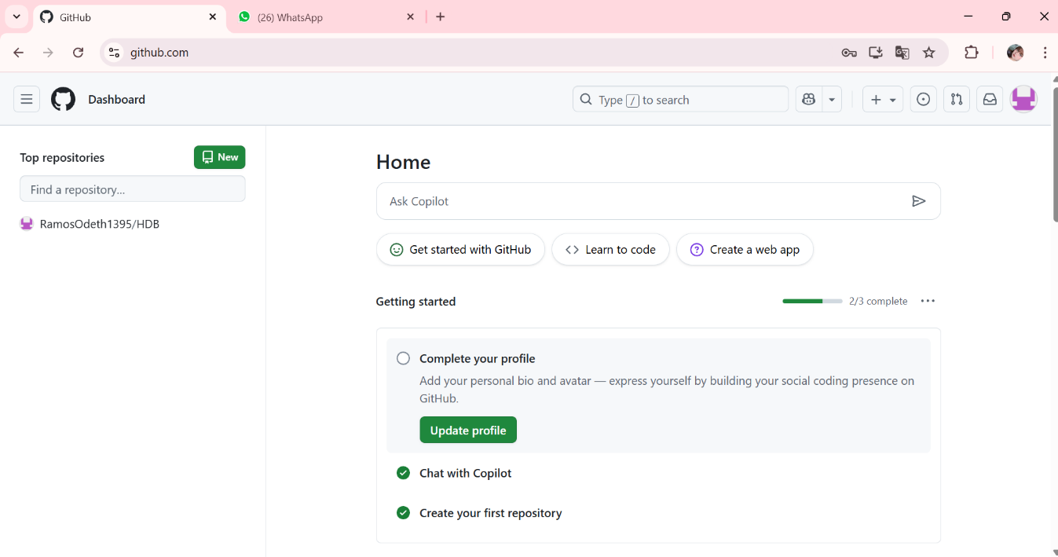

Para crear una nueva carpeta

